Задание для обучающихся
с применением дистанционных образовательных технологий
и электронного обучения

Дата: 27мая 2020г.
Группа: Э-17
Учебная дисциплина: Техническое регулирование и контроль качества электрического и электромеханического оборудования (ремонт электрооборудования)
Тема занятия: Изучение порядка разборки и сборки электродвигателя переменного тока
Форма: практическая работа

Содержание занятия:

1. Изучение теоретического материала
2. Контрольные вопросы
3. Составление технологических карт

Теоретический материал

О работоспособности машины судят по ее техническим данным: производительности, мощности двигателя и т. д. Отклонение любого из них от номинального значения свидетельствует о той или иной неисправности. Многие важные технические показатели зависят от характера соединений деталей. Всякое нарушение посадки обусловлено изменениями в размерах и форме деталей.
Под дефектацией понимается определение неисправностей (дефектов) электрической машины.
Выявление дефектов начинается еще с приема машины в ремонт и продолжается до заключительной стадии разборочно-дефектовочных работ. Однако некоторые неисправности могут быть выявлены и позже при выполнении других работ. Тем не менее они по выявлению тоже вносятся в дефектную ведомость.
Дефекты делят на две большие группы: неисправности в механической и в электрической частях. Причем, как показывает практика, на первые приходятся около 20 % всех повреждений, на вторые — приблизительно 80 %. Исходя из этого и дефектацию также делят на механическую и электрическую
К механическим дефектам относятся различные сколы, неровности и разрушения. (износ подшипников или изогнутость вала). Как правило, механические дефекты определяют визуально или при помощи измерительных приборов.
Электрические дефекты возникают в самих обмотках. К ним относятся межвитковые замыкания, обрыв катушки и пробой на корпус.

Основные причины, вызывающие дефекты деталей.

Причины, вызывающие дефекты деталей, делят на износы, механические повреждения и химико-тепловые повреждения.
Износы. В зависимости от вида изнашивания, связанного с условиями работы можно разбить на несколько групп.
Первая группа включает в себя детали с преобладающим абразивным износом поверхностей.
Вторая группа состоит из деталей для которых характерен механический износ, возникающий главным образом при смятии.
К третьей группе относят детали работающие в условиях усталостного разрушения и одновременно подвергающиеся механическому или коррозионно-механическому изнашиванию.

Механические повреждения деталей. Трещины образуются в результате воздействий значительных местных нагрузок, ударов и усталостных напряжений. Трещины часто возникают в деталях из чугуна и деталях, изготовленных из листового материала. Бывают трещины теплового происхождения.
Пробоины возникают в результате ударов других предметов о поверхности тонкостенных деталей.
Риски и задиры (ряд рисок) на рабочих поверхностях деталей чаще всего образуются в результате загрязнения смазки или абразивного действия чужеродных частиц.
Вследствие динамических ударных нагрузок возможно выкрашивание. Оно характерно для стальных цементованных деталей (зубьев шестерен коробок передач). Его причиной служат усталостные напряжения, возникающие, например, на беговых дорожках колец шариковых подшипников.
Поломки и обломы образуются при сильных ударах о детали.
Изгибы и вмятины возникают в результате динамических нагрузок. При этом нарушается геометрическая форма деталей.

Химико-тепловые повреждения. Они приводят к короблению от действия высоких температур, к коррозии поверхности детали из-за химического и электрохимического воздействия окружающей и химически активной среды, к электрокоррозионным повреждениям в результате искровых разрядов.

Основные дефекты типовых деталей:

Дефектация механической части проводится для определения состояния узлов и деталей, а также степени их пригодности к дальнейшей эксплуатации.
Выполняется она методами осмотра и измерения со сравнением полученных результатов с допустимыми величинами выработки. Нормы допустимых отклонений приведены в инструкциях и справочниках. При дефектации следует иметь в виду, что наиболее часто имеют повреждения такие детали и узлы электрических машин, как подшипники, вентиляторы, коробки выводов, щеточные механизмы. Выявленные неисправности заносятся в дефектную ведомость.
К общим неисправностям почти всех металлических деталей электрических машин следует отнести: окисления поверхностей, посадочных мест, трещины, прогибы, вмятины, забоины, вместе с ними каждая деталь или узел может иметь заусенцы и др. дефекты.
Узлы и детали асинхронных двигателей серии 4А с короткозамкнутым ротором чаще всего имеют дополнительно свои дефекты:
Корпус — износ посадочных мест подшипниковых щитов; откол лап; нарушение резьбы отверстий; трещины (в продольном и в поперечном направлениях они не должны превышать 50 % длины и ширины корпуса по окружности). Повреждение ребер охлаждения (их дефекты не должны существенно влиять на нагрев машины при номинальной нагрузке).
По экспериментальным данным такое влияние на нагрев машины становится заметным при сокращении площади ребер более чем на 10-15%. Неисправности определяются измерениями и визуально.
Подшипниковые щиты — износ посадочных мест с корпусом и гнезд под подшипники, трещины. При дефектации оценивается возможность заварки трещин без деформации щитов и наварки посадочных мест. Неисправности определяются визуально и замерами.
Вал имеет характерные повреждения: забоины, задиры, износ шеек под подшипники и выходных концов, разрушение шпоночной канавки, излом; к тому же прогиб вала (он допускается до 0,1 мм на 1 м длины); ослабление посадки магнитопровода. Неисправности определяются визуально и замерами. Прогиб чаще всего устанавливается индикатором часового типа.
Подшипники качения — основные дефекты: повреждения посадочных мест; трещины на обоймах; вмятины; деформации сепараторов; дефекты беговых дорожек и тел вращения (шелушение шариков, роликов, выработка дорожек и т.п.), цвета побежалости на деталях. Неисправности определяются визуально и измерениями.
Выработка подшипника устанавливается покачиванием рукой верхней обоймы в осевом и радиальном направлениях (обычно до съема подшипника с вала) — ощущения смещения не должно быть. Выработку устанавливают замерами зазоров подшипников качения индикатором часового типа после снятия с вала ротора машины.
При этом для измерения радиального зазора внутренняя обойма закрепляется, для измерения осевого внешняя обойма укладывается на бруски.
Данные измерений сравниваются по заводским таблицам с допустимыми. Если зазоры находятся в пределах норм, состояние подшипника удовлетворительное, он может использоваться и далее.
Разрывы стержней в пазовой части можно установить только с помощью специальных приборов, например, электромагнита со бальной пластинкой .
Вентилятор - погнутость, отсутствие лопаток, осевое и радиальное биение; ослабление крепления втулки на валу; на кожухе вмятины; прогиб перемычек; повреждения крепежных деталей, их утрата. Неисправности определяются визуально.
Коробка выводов — трещины корпуса; подгары, прогары клеммного щитка; отсутствие наконечников выводов, крепежных деталей и маркировки концов обмоток; повреждение резьбы крепежных болтов; их утрата. Неисправности определяются визуально.
Бандажи— разрывы; окисление; разрушение; рас-пайка; сползание бандажей; нарушение изоляции под бандажами. Неисправности определяются визуально, измерениями.
Крепежные детали (болты, винты, гайки и пр.) — механические повреждения граней; разрушение головок; срыв резьбы; некомплектность. Неисправности определяются визуально.
Дефектация электрической части проводится методами осмотра и измерения соответствующих параметров сравнением результатов с допустимыми нормами. Цель ее — определение состояния пригодности обмоток для дальнейшей работы.
К общим неисправностям обмоток относятся: естественное и ускоренное (по каким-либо причинам) старение изоляции, ее низкое сопротивление и электрическая прочность, разрывы провода, замыкание обмоток на корпус, короткое замыкание витков в секциях.
Замыкание обмотки электрической машины переменного тока на корпус (10-15 % от всех повреждений в обмотках). Место замыкания можно установить по схеме, которая собирается после того, как определена обмотка с изоляцией, пробитой на корпус.
При подключении обмотки к электрической сети переменного тока (с пониженным напряжением 6-24 В) по созданному контуру потечет ток, величину которого (по амперметру) можно регулировать при помощи ограничивающего сопротивления (реостата). Ток не должен превышать номинального значения для данной машины.
Поскольку ток переменный, вокруг проводников обмотки образуется переменное электромагнитное поле, поэтому пазы с этими проводниками легко определяются с помощью ферромагнитной пластинки — она залипает на пазах и дребезжит. Такое явление дает возможность легко найти секции, по которым протекает ток от конца фазной обмотки до места замыкания ее на корпус.
В заключение дефектации проверяется балансировка ротора электрической машины. Для этого он помещается на призмы станка и фиксируется в нескольких положениях. В каждом из них ротор не должен самопроизвольно проворачиваться.

Способы и методы определения технического состояния деталей.

Дефектация деталей машин может быть обезличенной или индивидуальной. В первом случае все детали предварительно группируются по методам измерения и применяемым инструментам. Валы, пружины, болты, шпильки и т. д. При индивидуальной дефектации все детали данного узла комплектно, и годные детали хранятся в специальной таре.
При контроле деталей в первую очередь проверяют дефекты, при которых данная деталь считается негодной, и только после этого проверяет остальные возможные дефекты. Каждый должен знать все возможные дефекты на деталях ремонтируемых машин, определять их характер и величину, уметь пользоваться контрольно-измерительным инструментом и приборами и знать сочетания дефектов по технологическим маршрутам.
Варианты сочетаний дефектов в деталях изучаются путем дефектации достаточно большого количества деталей одного наименования.
Внешним осмотром выявляют трещины, пробоины, обломки, пробоины повреждения резьбы. Хорошие результаты дает внешний осмотр деталей непосредственно после очистки, в еще теплом состоянии, когда легко обнаружить трещины. В трещинах и по их краям оседает осадок моющего раствора, хорошо видимый даже невооруженным глазом.
Проворачиванием вала определяют возможные заедания в подшипниках. По величине покачивания гайки, навинченной на болт, определяется зазор в резьбе и степень пригодности болта или гайки.
Отстукиванием проверяется возможное ослабление посадки заклепок, втулок, определяются возможные трещины.
Плотно сидящие штифт или шпилька издают звонкий металлический звук.
Промежуточные втулки при легком отстукивании при нормальной посадке издают звонкий металлический звук. Деталь, имеющая трещину, при отстукивании издает дребезжащий звук.

Для обнаружения скрытых дефектов используют следующие методы.

Магнитно-порошковый метод. Его используют для обнаружения поверхностных и близко расположенных к поверхности трещин и раковин в деталях машин.
Для обнаружения дефектов, перпендикулярных оси детали, проводят намагничивание в поле соленоида; дефектов, параллельных оси детали, — циркулярное намагничивание; дефектов, расположенных в различных направлениях, — комбинированное намагничивание.
Для намагничивания деталей применяют универсальные дефектоскопы УМД-900, 77ПМД-ЗМ и др.

Капиллярные методы. Они основаны на явлении проникновения смачивающей жидкости в поверхностные трещины, поры и т. д.
Для выявления поверхностных трещин и пор в деталях, выполненных из немагнитных материалов, применяют люминесцентный метод. Люминофоры, минеральные масла или кристаллические вещества в виде порошка наносят на поверхность детали и выдерживают 15...20 мин. Люминофор проникает в трещины. Детали осматривают в затемненном помещении на установках ЛЮМ-1 и ЛД-4 в ультрафиолетовых лучах через светофильтр. Люминофоры в местах расположения трещин начинают светиться.
Трещины можно обнаружить с помощью керосина. Деталь смачивают в течение 10...30 мин керосином и вытирают досуха. Затем на поверхность наносят мел. После его высыхания керосин просачивается из капилляров трещины и смачивает нанесенный мел в месте расположения трещины.
Ультразвуковая дефектоскопия. Она основана на ультразвуковых колебаниях. Измеряют время от момента посылки импульсов до момента их приема после отражения. При этом определяют расстояние до дефекта и его размеры. Применяют дефектоскопы УЗД-7Н, ДУК-1 ЗИМ, ДСК-1 и др.

Контроль пространственной геометрии корпусных деталей, измерительный инструмент и приспособления.

Для контроля ответственных деталей (вал) используются магнитный дефектоскоп, контрольные приспособления в виде стоек с пальцами.
Проверкой с помощью универсальных измерительных инструментов: определяют отклонения сопряжений от заданного зазора или натяжения деталей от заданного размера, от плоскостности, формы, профиля. Для этих целей используют штангенциркули, микрометры, или моторные нутромеры, щупы, штангенрейсмусы, штангензубомеры, оптиметры, миниметры, калибры, шаблоны, универсальные штативы с индикаторами, поверочные плиты, линейки и т. п.
В мастерских полная разборка и дефектовка узлов, таких, как двигатель и т. д., производится на соответствующих участках. Перед разборкой на этих участках узлы испытывают для установления необходимости ремонта и лишь после этого разбирают на детали, которые проходят дефектовку здесь же. При дефектовке следует учитывать возможность повторного использования симметричных деталей, подвергающихся одностороннему износу.
При дефектации деталей, их относят к той или иной группе в зависимости от ее технического состояния и экономической целесообразности ее ремонта или восстановления.
При этом учитывается возможный срок ее дальнейшей эксплуатации, стоимость ремонта или восстановления, возможности мастерской по выполнению этого ремонта. С учетом степени изношенности и характера повреждений, детали при дефектации сортируют на 5 групп и маркируют различным цветом.
Годные - (зеленый цвет) - имеют нормальные или допустимые размеры и без дефектов.
Условно годные - (желтый цвет) - имеют условно допустимые размеры и без дефектов, должны быть установлены в сопряжении с деталями, имеющими нормальные размеры.
Годные для ремонта или восстановления в мастерской (белый цвет) - имеют недопустимые размеры и дефекты, при которых возможен их ремонт или восстановление в мастерской.
Годные для ремонта или восстановления на специализированном предприятии (синий цвет) - имеют недопустимые размеры и дефекты, при которых их ремонт или восстановление возможны лишь на специализированном предприятии по ремонту.
Негодные (красный цвет) - имеют выбраковочные размеры или неисправимые дефекты и направляются в утиль.

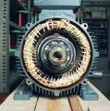
Разборка и сборка электродвигателей при ремонте

Порядок разборки электродвигателей
Порядок разборки электродвигателя при ремонте следующий:
1. Снимают шкив либо полумуфту.
2. Снимают крышки подшипников качения, отпускают хомуты траверс, отвинчивают гайки со шпилек, стягивающих фланцы шарикоподшипников.
3. Выпускают масло из подшипников скольжения.
4. Снимают подшипниковые щиты.
5. Вынимают ротор электродвигателя.
6. Снимают с вала подшипники качения, вытаскивают из щитов втулки либо вкладыши подшипников скольжения.
7. Промывают бензином либо керосином щиты, подшипники, траверсы, вкладыши, масленки, уплотнения и т. п.
8. Очищают обмотки от пыли либо продувают их очищенным сжатым воздухом.
9. Грязные обмотки после продувки протирают незапятанной тряпкой, смоченной в бензине.
10. Создают распайку соединений и вынимают обмотки из пазов.

Разборку электродвигателя следует проводить так, чтоб не разрушить отдельных деталей. Потому при разборке не разрешается использовать очень огромные усилия, резкие удары, пользоваться зубилами.
Туго выворачивающиеся болты смачивают керосином и оставляют на несколько часов, после этого болты ослабляют и выворачивают.
При разборке электродвигателя все маленькие детали складывают в особый ящик. Любая деталь электродвигателя обязана иметь бирку, на которой указывают номер ремонтируемого электродвигателя. Болты и шпильки после разборки лучше ввинтить на свои места, что предупредит вероятную их утерю.
Шкив, полумуфту и шарикоподшипник снимают с вала с помощью стяжки. (рис. 1). Лучше чтоб стяжка была с 3-мя скобами.
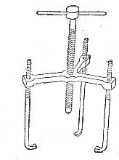

Рис. 1 - Стяжка для разборки электродвигателей

Конец болта стяжки упирают в торец вала электродвигателя, а концами скоб захватывают края шкива, муфты либо внутреннюю обойму подшипника. При вращении болта снимаемая деталь сползает с вала электродвигателя. При всем этом необходимо смотреть, чтоб направление усилия совпадало с осью вала, потому что по-другому вероятен перекос, который вызовет повреждение цапфы вала электродвигателя.
Если схожей стяжки нет, то шкив либо подшипник снимают с вала электродвигателя легкими ударами молотка через прокладку из твердого дерева либо меди. Удары наносят по ступице шкива либо внутреннему кольцу пошипника качения умеренно по всей окружности.
Для снятия подшипникового щита электродвигателя отвинчивают болты и легкими ударами молотка через прокладку по выступающим краям щита отделяют его от корпуса. Для избежания поломок при разборке огромных электродвигателей ротор электродвигателя и щит при снятии должны находится в подвешенном состоянии, что обычно осуществляется при помощи особых подъемных средств (тали, тельферы и т.д.).
В зазоре меж ротором и статором электродвигателя прокладывают картонную прокладку достаточной толщины, на которую при снятии ложится ротор. Это предупредит вероятные повреждения изоляции обмоток электродвигателя.
При разборке маленьких электродвигателей ротор вынимают вручную. На один конец вала, обернутый картоном, одевают длинноватую трубу, с помощью которой осторожно выводят ротор из расточки статора, поддерживая его всегда на весу.
При ремонте подшипников скольжения нужно вытащить из их подшипникового щита цельную втулку либо вкладыш с помощью ударов древесным молотком через древесную выколотку. Щит при всем этом необходимо ставить так, чтоб подшипник упирался в эту опору. При другом расположении подшипник может дать трещинку. Нужно также смотреть за тем, чтоб не разрушить смазочных колец.

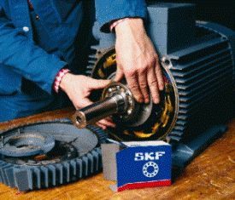
Сборка электродвигателя

Порядок сборки электродвигателей
Сборку электродвигателя начинают со сборки отдельных узлов. В подшипниковые щиты запрессовывают перезалитые вкладыши, либо выточенные по новой втулки. Их нужно заранее пришабрить по валу и выпилить в них по старым размерам канавки для смазки и прорези для смазочных колец.
Вкладыши и втулки запрессовывают в щит с помощью маленького винтообразного, либо гидравлического пресса, либо аккуратными ударами молотка через прокладку. При этих операциях сборки в особенности небезопасны перекосы, которые могут привести к заклиниванию втулок и вкладышей.

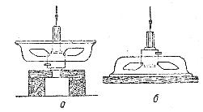
Рис. 2. Установка подшипникового щита электродвигателя при выбивании вкладыша: а — верная, б — некорректная.

Шарикоподшипники нужно туго высадить на вал. Для облегчения этой операции подшипник нагревают в масляной ванне до температуры 70 — 75°. При всем этом подшипник расширяется и легче надевается на вал электродвигателя. При нагревании подшипник не рекомендуется класть на дно ванны, а нужно подвешивать его на проволоке. Подогревать подшипник в пламени паяльной лампы не рекомендуется, чтобы не допустить отпуск стали подшипника.
Насаживают подшипник на вал электродвигателя легкими ударами молотка по трубе, упирающейся во внутреннее кольцо подшипника. При предстоящей сборке внешняя обойма подшипника должна быть посажена нормально в гнездо подшипникового щита. Очень тугая посадка может привести к зажиму шариков, а слабенькая вызовет проворачивание внешней обоймы подшипника в гнезде щита, что неприемлемо.
Последующую операцию — введение ротора в расточку статора создают так же, как и при разборке. Потом устанавливают подшипниковые щиты, закрепляя их временно болтами. При всем этом нужно, чтоб щиты были установлены на свое старенькое место, что инспектируют по совпадению меток, нанесенных на корпусе и щите при разборке.
При одевании щитов на вал электродвигателя нужно приподнять смазочные кольца подшипников скольжения, по-другому они могут быть повреждены валом.
После установки щитов ротор электродвигателя проворачивают вручную. Ротор верно собранного электродвигателя должен крутиться сравнимо просто.
Тугое вращение вала электродвигателя может быть вызвано: неверной посадкой подшипника качения на вал (малый круговой зазор), недостаточной расшабровкой втулки либо вкладыша подшипника скольжения, наличием в подшипнике опилок, грязи, засохшего масла, перекосами вала, обработкой вала либо корпуса, не соответственной посадке, увеличенным трением кожаных либо войлочных уплотнений о вал.
Потом совсем затягивают болты подшипниковых щитов, заполняют соответственной смазкой подшипники качения и закрывают их крышками. В подшипники скольжения заливают масло.
Ротор собранного электродвигателя снова проворачивают вручную, инспектируют отсутствие задевания крутящихся частей за недвижные, определяют и подгоняют нужную величину разбега (осевого перемещения ротора).
После сборки электродвигатель подключают к сети и инспектируют при работе вхолостую, а потом она поступает на окончательные тесты.

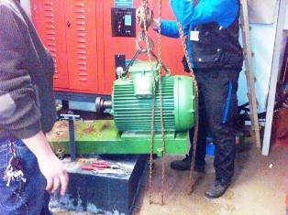

Задание:
- Изучите теоретический материал
- Ответьте письменно на контрольные вопросы:
- Перечислите основные узлы асинхронного двигателя (АД) с короткозамкнутым ротором
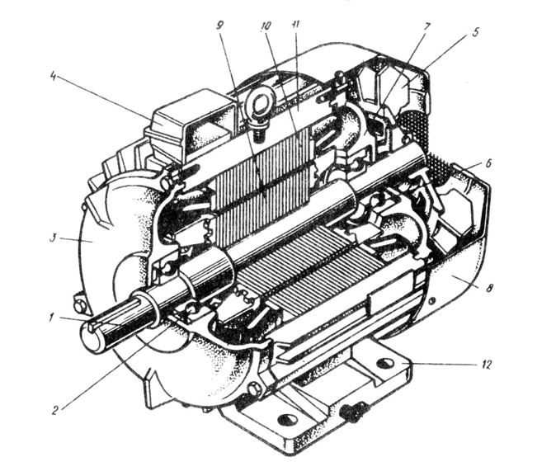

- Опишите порядок разборки асинхронного двигателя с короткозамкнутым ротором
- Укажите в чем заключается понятие «дефектация» электрической машины.
- Перечислите основные причины, вызывающие дефекты деталей?
5) Опишите процесс дефектация статора
6) Опишите процесс дефектации подшипниковых щитов

3. Запишите схему технологического процесса капитального ремонта электрических машин
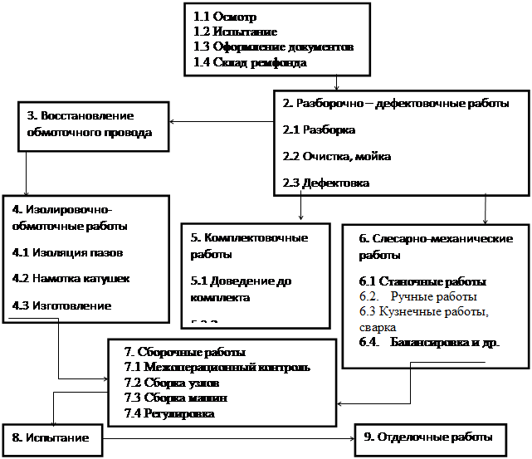

4.Составьте технологическую карту разборки двигателя по форме (таблица 1):
Таблица 1
№ | Операция | Способ выполнения | Инструменты (прибор) | Результат

5.Проведите дефектацию некоторых узлов и деталей АД, составьте дефектную ведомость по форме (таблица 2);

Таблица 2
№ | Деталь (узел) | Дефект (неисправность) | Способ обнаружения | Способ устранения
1 | 2 | 3 | 4 | 5

- Составьте технологическую карту сборки по форме (таблица 1).

Задания выложены в Google Classroom, код курса w464t4a

Форма отчета.
- Сделать фото выполненной практической работы (составленная технологические карты и ответы на контрольные вопросы) в тетради
- Срок выполнения задания 27.05.2020г.
- Получатель отчета. Сделанные фото прикрепляем в Google Класс или высылаем на электронную почту olga_galkina_2021@mail.ru
Обязательно укажите фамилию, группу, название дисциплины (Ремонт электрооборудования).

